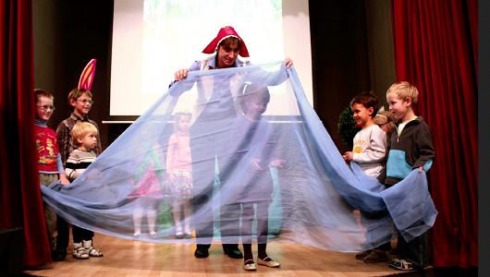

**Театральные игры для дошкольников**

Основные направления развития театрализованных игр в дошкольном возрасте заключаются в постепенном переходе ребенка от индивидуальной игры к групповой, где исполняют роли 3 и более человек; от театрализованных постановок под наблюдением взрослых к самостоятельной игровой деятельности; от имитации действий литературных персонажей к осознанию собственных эмоций.

**Игра "Угадай, что я делаю"**

Цель игры — развить воображение, память, а также способность объяснить свою позу.

Суть игры в том, чтобы ребенок принял определенную позу и потом смог ее объяснить.

Ход игры: ведущий предлагает детям принять определенные позы, по их желанию:

1) наклониться вперед;

2) сесть на корточки;

3) встать на колени, при этом руки и корпус должны быть устремлены вперед;

4) стоять с поднятой рукой.

Задача ребенка заключается в том, чтобы предоставить ведущему возможные варианты ответов. Так, например, если ребенок принял позу "сесть на корточки", то он может расценить свои действия как рисование мелком, завязывание шнурков, рассматривание каких-либо предметов и прочее.

**Игра "Одно и то же, но по-разному"**

Данная игра позволяет детям развивать воображение, фантазию, веру, умение объяснять свое поведение и действия предлагаемыми обстоятельствами, а не выдуманными причинами.

Суть игры в том, что дети делятся на 3—4 творческие команды, каждая из которых получает по определенному заданию. Ведущий предлагает ребятам придумать и показать различные варианты поведения по конкретному заданию, например: человек слушает, поднимает руку, ест, бежит, плачет, смеется и прочее. Каждый ребенок придумывает для себя свой вариант поведения, а задача остальных ребят заключается в том, чтобы разгадать, где он находится и чем занимается. Необходимо отметить, что в разных условиях одно и то же действие может выглядеть по-разному.



**Театральные игры в старшей группе**

Основные направления развития театральных игр для старшего дошкольного возраста заключаются в постепенном переходе детей от игры по одному литературному тексту к такой игре, которая будет подразумевать свободное построение ребенком сюжета, где используются средства выразительности, способные передать особенности персонажа.

**Игра "Мамины детки"**

Цель игры: развить у ребенка воображение, пантомимические навыки, интерес к театрализованной деятельности, воспитать нравственные качества, научить пересказывать содержание знакомой сказки, вызвать положительный эмоциональный настрой.

Прежде чем приступить к игре, воспитатель должен ознакомить ребят со сказкой "Кошка и котята".

Суть игры: Воспитатель приносит детям заранее подготовленную игрушку — кошку и предлагает ребятам спеть для нее песенку. Далее ведущий обращается к ребятам с вопросом: "Знаете ли вы сказку, в которой кошка потеряла своих котят, а потом нашла их и выручила из беды?".

Далее дети начинают с воспитателем вспоминать сюжет сказки "Кошка и котята". В процессе своего рассказа воспитатель делает небольшую паузу и просит ребят изобразить голосом, как рычал пес, как кошка звала своих котят во дворе, как жалобно мяукали котята, и как они были рады, когда мама их нашла и спасла. Так, в процессе игры, дети учатся пересказывать сказку и осваивают азы театрализованных постановок.

**Театральные игры для младших школьников**

В таких играх у младших школьников развиваются речь, мышление, воображение, память, самостоятельность, инициативность, осуществляется эмоциональное развитие.

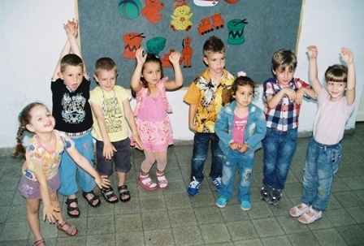

**Игра "Где мы были, мы не скажем, а что делали — покажем!".**

Цель игры: научить детей принимать совместные решения, побудить к импровизации, поощрить попытки участвовать в коллективном разговоре, развить творческое воображение.

Суть игры: ведущий с помощью считалки выбирает одного водящего, которого выводят из комнаты. Далее ребята договариваются между собой, что и как они будут изображать. Потом водящий заходит в комнату и спрашивает у ребят: "Где вы были, девочки и мальчики? Что делали?". Дети отвечают: "Где были — мы не скажем, а вот что делали — покажем!". И после этих слов дети начинают показывать различные действия, которые они придумали. Задача ведущего в процессе игры советовать, что и как можно изображать.

**Театральные игры для малышей**

Такие игры должны быть увлекательными, интересными и способными привлечь внимание малыша, чтобы он втянулся в игровой процесс. Ведь, как правило, дети такого возраста не способны усидеть на одном месте, они постоянно находятся в движении, а их внимание рассеянное.

**Игра "Можно перейти ваш мост?"**

За основу данной игры была взята популярная английская сказка.

Суть игры: все дети выстраиваются на одной стороне комнаты в одну шеренгу. Ведущий выбирает одного ребенка, который будет "контролером". Он становится напротив шеренги детей у противоположной стены. Задача ведущего объяснить всем детям, что "контролер" и все дети стоят на разных берегах реки, которые соединяются мостиком. Этот мостик можно обозначить лентой или веревкой.

Далее ребята задают вопрос "контролеру": «Можно ли перейти Ваш мостик?». А контролер отвечает: "Можете прыгать по мосту те, у кого в одежде присутствует желтый цвет. И так каждый раз водящий придумывает для ребят новое движение и новый цвет.

